**Java环境变量配置过程**

步骤一：如果是windows2008系统，计算机->属性->高级系统设置->高级->环境变量

如果是XP系统，我的电脑->右键->高级->环境变量

步骤二：在系统变量中点击新建，变量名中输入JAVA_HOME，变量值添加jdk的安装目录，我的jdk安装在了C:\Program Files\Java\jdk1.7.0_17下

步骤三、在系统变量中找到变量Path,点击编辑按钮，在变量值的最后输入： %JAVA_HOME%\bin; 如果前面原来没有;结尾，需要输入;再输入以上代码

步骤四、系统变量->新建->变量名：CLASSPATH 变量值填写 ：

.;JAVA_HOME%\lib;%JAVA_HOME%\lib\tools.jar

注意前面的.不可缺少：

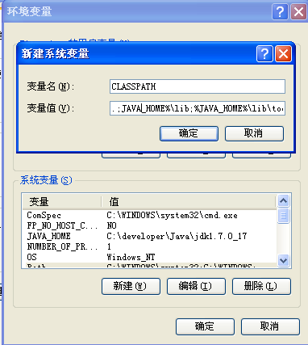

如上步骤操作完成后，在DOS窗口输入java和javac验证，如果出现以下内容表示配置成功：

